**Московский авиационный институт**

**(национальный исследовательский институт)**

Институт №3

Системы управления, информатики и электроэнергетики

Кафедра 304

Вычислительный машины, системы и сети

**Отчет по лабораторной работе**

**по учебной дисциплине**

**«Компьютерные технологии»**

**на тему:**

***«Поиск модуля разности с наименьшим значением»***

Группа: М30-109Б-19

Вариант: №6

Выполнил:

*Кузнецов И.И.*

Приняли:

*Давыдкина Е.А.,*

*Секретарев В.Е.*

*Москва 2019*

**Содержание.**

**Задание**___________________________________________3

**Блок-схема**_________________________________________4-6

**Псевдокод**________________________________________7-8

**Код программы**___________________________________9-10

**Тесты**____________________________________________11-18

**Вывод**____________________________________________19

**Задание**

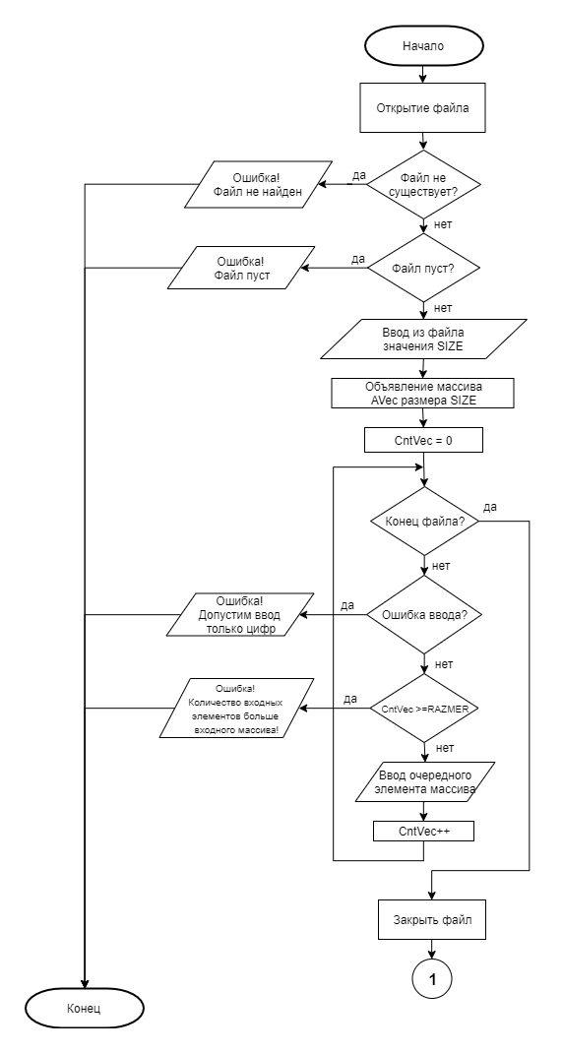

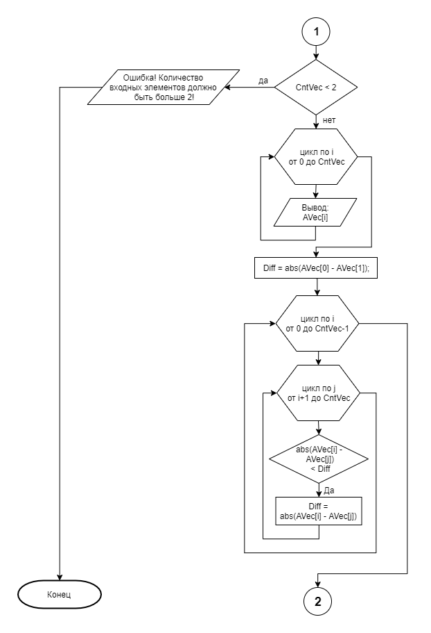

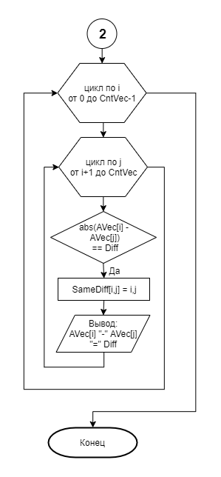

**Псевдокод:**

**АЛГ**

**НАЧАЛО**

Натуральные аргументы:

SIZE // размерность массива

Diff // минимальная разность

*Создать объект класса fin*

*Открытие файла*

**ЕСЛИ** ФАЙЛ НЕ НАЙДЕН

**ТО**

*Вывести: Ошибка! Файл не найден!*

*Закрыть программу*

**КОНЕЦ ЕСЛИ**

**ЕСЛИ** НАЙДЕННЫЙ ФАЙЛ ПУСТ

**ТО**

*Вывести: Ошибка! Файл пуст!*

*Закрыть программу*

**КОНЕЦ ЕСЛИ**

Считывание SIZE;

Объявление массива AVec размера SIZE

Инициализация переменной CntVec = 0

**НАЧАЛО ЦИКЛА ПОКА** ЭЛЕМЕНТЫ НЕ КОНЧАТСЯ

**НАЧАЛО ЕСЛИ** (Ошибка при чтении) //ПРОВЕРКА НА ВВОД ЦИФР

*Вывести: Ошибка! Допустим ввод только цифр*

*Закрыть программу*

**КОНЕЦ ЕСЛИ**

**НАЧАЛО ЕСЛИ** (CntVec >= SIZE) //ПРОВЕРКА НА ВЫХОД ЗА ГРАНИЦЫ МАССИВА

*Вывести: Ошибка! Количество входных элементов больше входного массива!*

*Закрыть программу*

**КОНЕЦ ЕСЛИ**

считываниеAVec[CntVec]// ЧТЕНИЕ МАССИВА ИЗ ФАЙЛА

CntVec++

**КОНЕЦ ЦИКЛА**

*Закрыть файл*

**ЕСЛИ** (CntVec < 2)

**ТО**

*Вывести*: *Ошибка! Количество входных элементов должно быть больше 2!*

*Закрыть программу*

**КОНЕЦ ЕСЛИ**

**НАЧАЛО ЦИКЛА** для i от 0 до CntVec

*Вывести*: Avec [i]

**КОНЕЦ ЦИКЛА**

Diff = |AVec[0] – AVec[1]|

**НАЧАЛО ЦИКЛА** для i от 0 до CntVec – 1 //ПОИСК ЗНАЧЕНИЯ МИНИМАЛЬНОЙ РАЗНИЦЫ

**НАЧАЛО ЦИКЛА** для j=i+1 до CntVec

**НАЧАЛО ЕСЛИ** |AVec[i] – AVec[j]| < Diff

**ТО**

Diff = |AVec[i] – AVec[j]|

**КОНЕЦ ЕСЛИ**

**КОНЕЦ ЦИКЛА**

**КОНЕЦ ЦИКЛА**

**НАЧАЛО ЦИКЛА** для i от 0 до CntVec – 1 //ПОИСК ЗНАЧЕНИЯ МИНИМАЛЬНОЙ РАЗНИЦЫ

**НАЧАЛО ЦИКЛА** для j=i+1 до CntVec

**НАЧАЛО ЕСЛИ** |AVec[i] – AVec[j]| == Diff

**ТО**

*Вывести*: Avec[i] “-” Avec[j] “=” Diff

**КОНЕЦ ЕСЛИ**

**КОНЕЦ ЦИКЛА**

**КОНЕЦ ЦИКЛА**

**КОНЕЦ**

**Код программы:**

using namespace std;

#include <iostream>

#include <vector>

#include <fstream>

int main()

{

system("color F0");

setlocale(LC_ALL, "Russian");

int SIZE; // размерность массива

int Diff; // минимальная разность

ifstream fin; //создать объект класса fin

fin.open("Text1.txt"); // начинаем чтение файла

if (!fin) // если файл не найден

{

cout << "Ошибка! файл не найден" << endl;

system("pause");

return 1;

}

if (fin.peek() == EOF) //если найденный файл пуст

{

cout << "Ошибка! файл пуст!" << endl;

system("pause");

return 1;

}

fin >> SIZE;

vector <int> AVec(SIZE); //объявление AVec

int CntVec = 0;

while (!fin.eof()) //чтение элементов массива, пока элементы не закончатся

{

if (fin.fail()) { //проверка на ввод цифр

cout << "Ошибка! Допустим ввод только цифр!" << endl;

system("pause");

return 1;

}

if (CntVec >= SIZE) { //проверка на выход за границы массива

cout << "Ошибка! Количество входных элементов больше входного массива!" << endl;

system("pause");

return 1;

}

fin >> AVec[CntVec]; //чтение массива из файла

CntVec++; //подсчет количества элементов массив

}

fin.close(); //закрыть файл

if (CntVec < 2) { //проверка на количество входных элементов

cout << "Ошибка! Количество входных элементов должно быть больше 2!" << endl;

system("pause");

return 1;

}

cout << "Введенный массив:\n";

for (int i = 0; i < CntVec; i++) { //вывод изначального массива

cout << "AVec[" << i << "]: " << AVec[i] << "\n";

}

cout << endl;

Diff = abs(AVec[0] - AVec[1]);

for (int i = 0; i < CntVec - 1; i++) { //поиск значения минимальной разницы

for (int j = i + 1; j < CntVec; j++) {

if (abs(AVec[i] - AVec[j]) < Diff) {

Diff = abs(AVec[i] - AVec[j]);

}

}

}

cout << "Минимальный модуль разницы двух элементов в массиве: \n";

for (int i = 0; i < CntVec - 1; i++) { //поиск всех одинаковых разниц

for (int j = i + 1; j < CntVec; j++) {

if (abs(AVec[i] - AVec[j]) == Diff) {

cout << "|AVec[" << i << "] - AVec[" << j << "]| = " << Diff << endl;

cout << "|" << AVec[i] << " - " << AVec[j] << "| = " << Diff << endl << endl;

}

}

}

system("pause");

return 0;

}

**Тесты**

**Тест №1.**

**Цель:** проверить работу программы с отсутствующим файлом

**Ожидаемые результаты:** Вывод сообщения об ошибке

**Полученные результаты:**

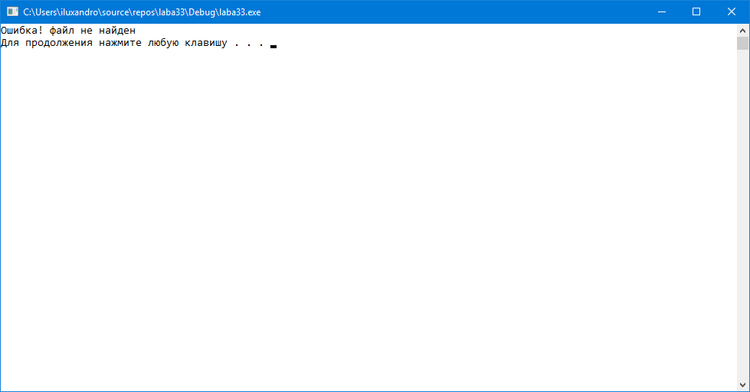

**Вывод**: Полученные результаты равны ожидаемым.

Тест не выявил ошибок. Работа программы корректна

**Тест №2.**

**Цель:** проверить работу программы с пустым файлом

**Ввод:**

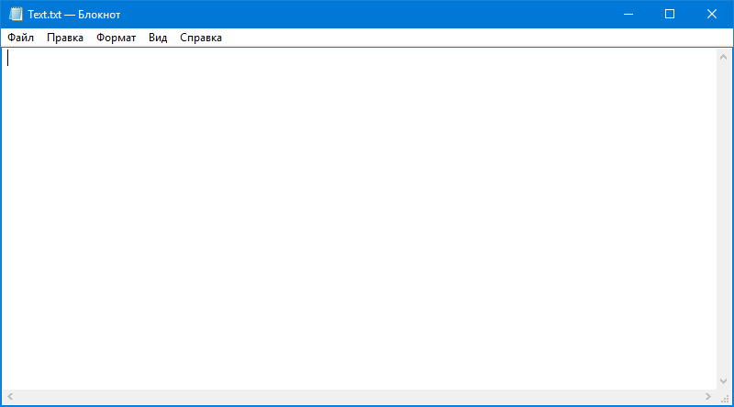

**Ожидаемые результаты:** Вывод сообщения об ошибке

**Полученные результаты:**

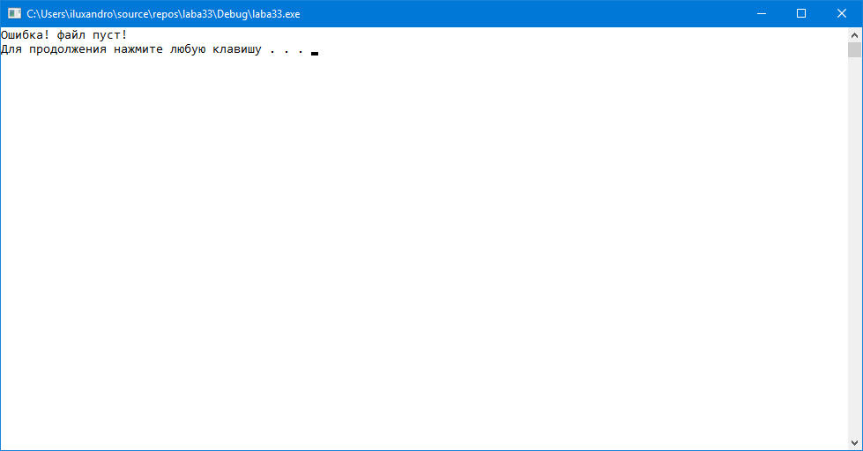

**Вывод**: Полученные результаты равны ожидаемым.

Тест не выявил ошибок. Работа программы корректна

**Тест №3.**

**Цель:** проверить работу программы с НЕ цифрами в исходных данных

**Ввод:**

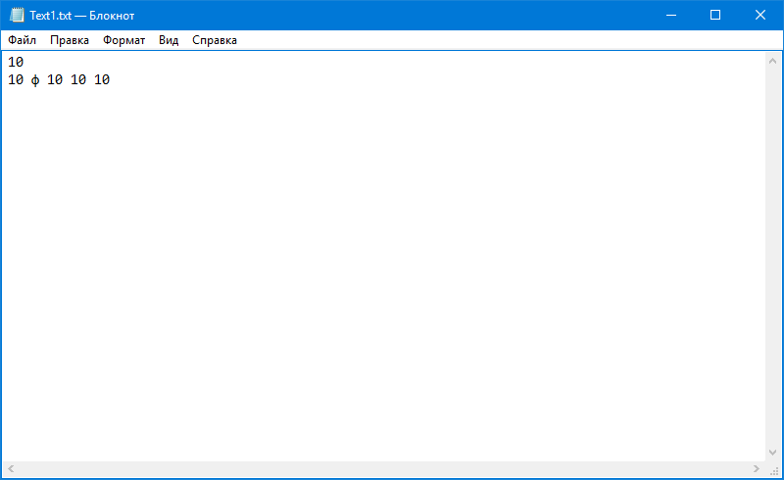

**Ожидаемые результаты:** Вывод сообщения об ошибке

**Полученные результаты:**

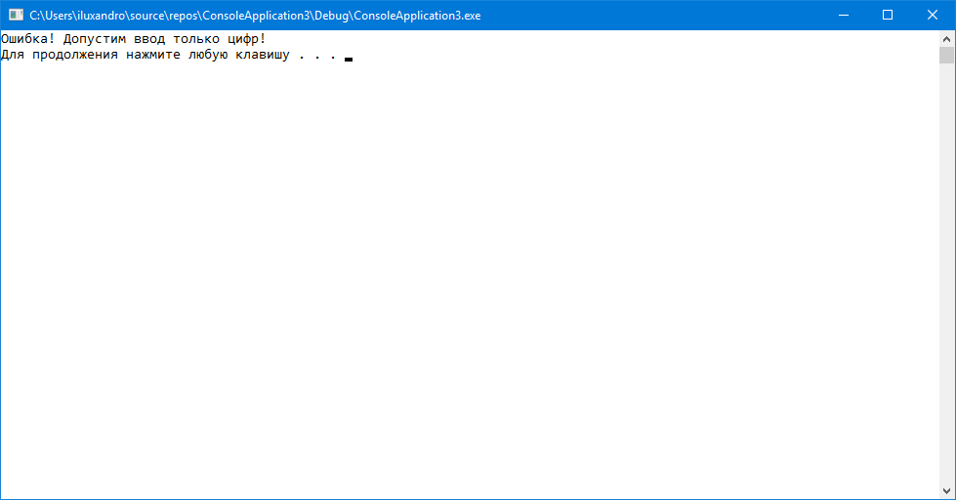

**Вывод**: Полученные результаты равны ожидаемым.

Тест не выявил ошибок. Работа программы корректна

**Тест №4.**

**Цель:** проверить работу программы на выход за границы массива

**Ввод:**

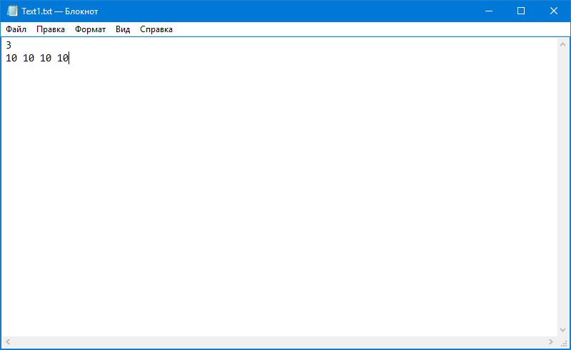

**Ожидаемые результаты:** Вывод сообщения об ошибке

**Полученные результаты:**

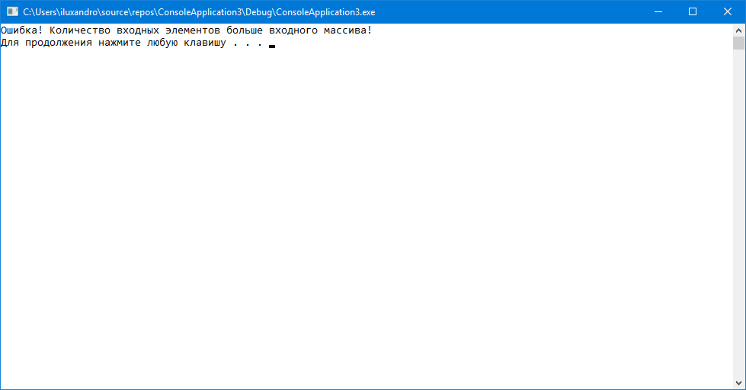

**Вывод**: Полученные результаты равны ожидаемым.

Тест не выявил ошибок. Работа программы корректна

**Тест №5.**

**Цель:** проверить работу программы при некорректных исходных данных (количество элементов в массиве <2)

**Ввод:**

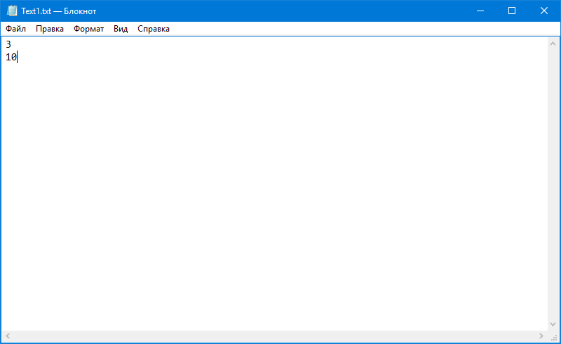

**Ожидаемые результаты:** Вывод сообщения об ошибке

**Полученные результаты:**

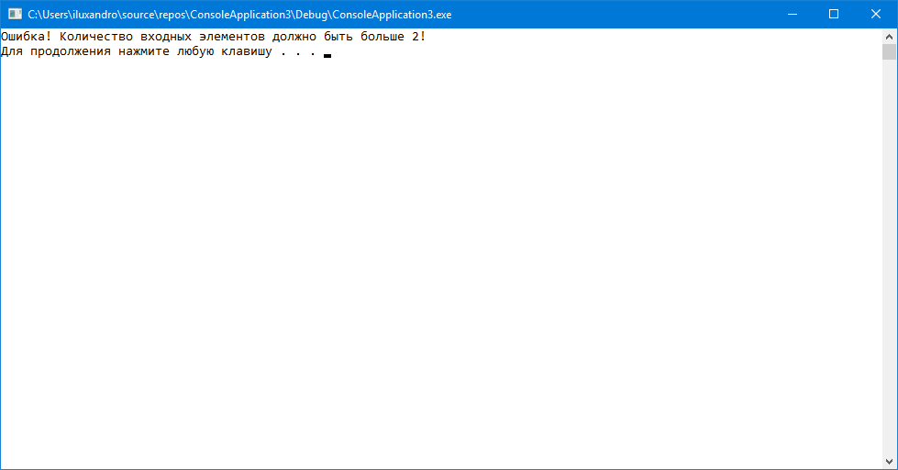

**Вывод**: Полученные результаты равны ожидаемым.

Тест не выявил ошибок. Работа программы корректна

**Тест №6.**

**Цель:** проверить работу программы при некорректных исходных данных (размер массива <2)

**Ввод:**

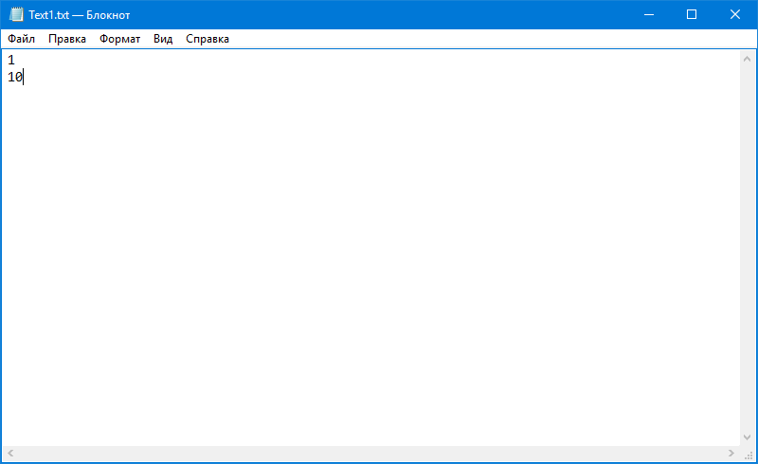

**Ожидаемые результаты:** Вывод сообщения об ошибке

**Полученные результаты:**



**Вывод**: Полученные результаты равны ожидаемым.

Тест не выявил ошибок. Работа программы корректна

**Тест №8.**

**Цель:** проверить работу программы

**Ввод:**

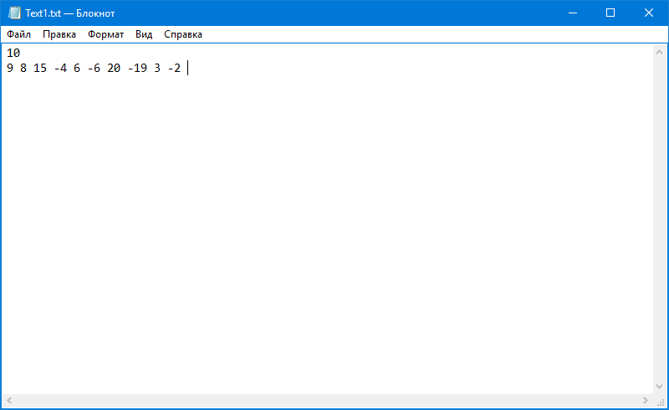

**Ожидаемые результаты:** Вывод корректных значений

**Полученные результаты:**

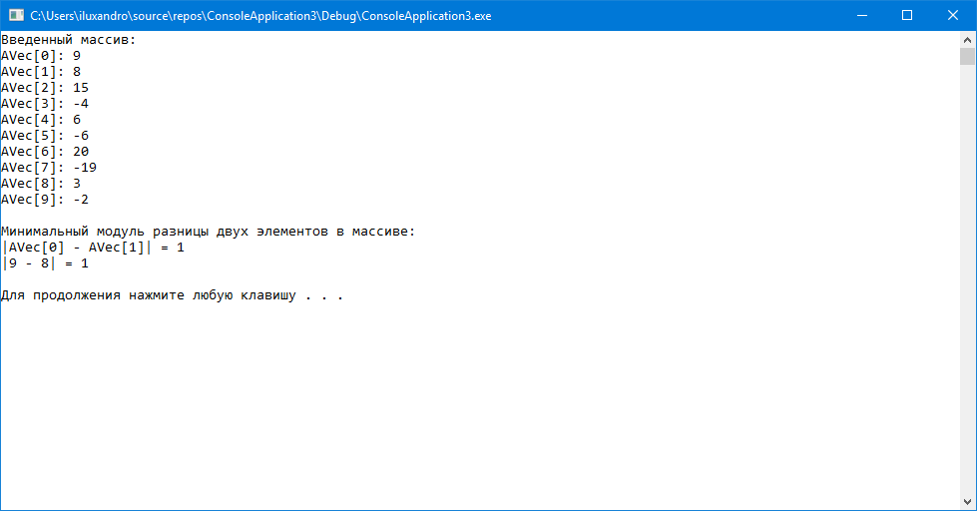

**Вывод**: Полученные результаты равны ожидаемым.

Тест не выявил ошибок. Работа программы корректна

**Тест №9.**

**Цель:** проверить работу программы при повторяющихся разницах

**Ввод:**

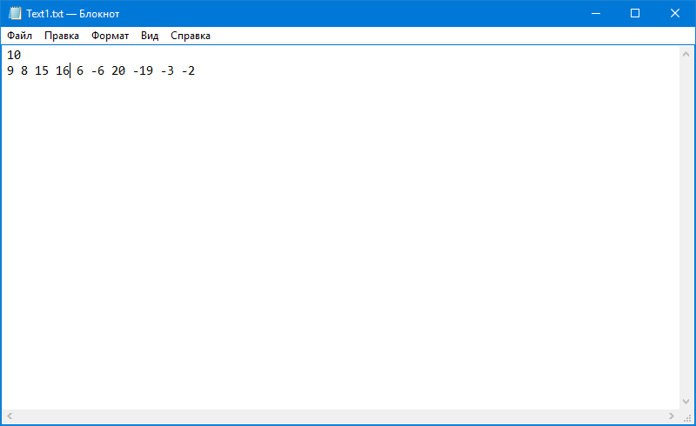

**Ожидаемые результаты:** Вывод корректных значений

**Полученные результаты:**

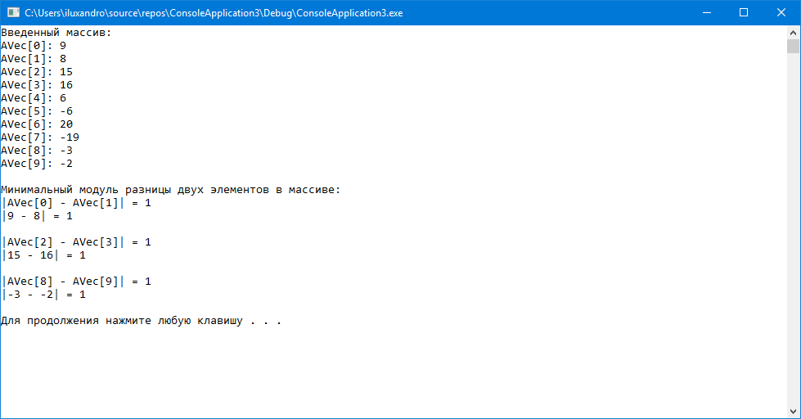

**Вывод**: Полученные результаты равны ожидаемым.

Тест не выявил ошибок. Работа программы корректна

**Вывод:**

Разработка программы успешно завершена, так как:

**1)**Полученные результаты совпадают с ожидаемыми.

**2)**Набор тестов считаем полным.